**Documentação do status da atividade**

O trabalho foi baseado no tema da disciplina de Projetos de Bancos de Dados: Cadastro de transporte Urbano na cidade de Araraquara. As inserções e consultas solicitadas no trabalho de Projetos de Bancos de Dados foram implementadas no projeto de *Web Form Application* por meio dos botões presentes nos formulários, para melhor orientação do usuário foi utilizado também uma “*linkagem*” de uma página *Web Form Application* para outra.

As consultas finais do trabalho estão no formulário principal, nos botões de consulta. As consultas solicitadas no projeto foram:

* Obter todas as linhas atendidas por uma determinada empresa, dado o nome dessa

empresa.

* Obter o itinerário de uma determinada linha de ônibus, dado o Nome (Identificação)

dessa linha.

* Obter o quadro de horário de uma determinada linha, dado seu Nome.
* Obter as linhas de ônibus/empresa que passam por um determinado logradouro, dado o

nome desse logradouro.

**Diagrama de banco de dados**

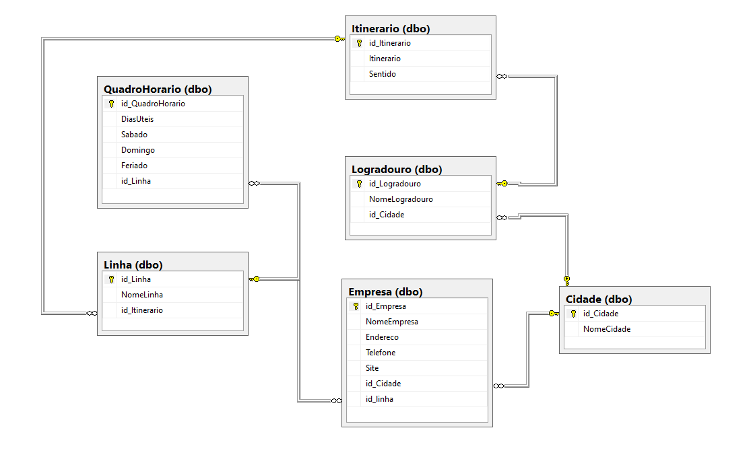

**Modelo entidade-relacionamento**

Disciplina Projeto de Bancos de Dados

Projeto:

Deseja-se desenvolver o esquema do banco de dados de informações para as Empresas de Transporte Urbano sobre as linhas de ônibus em Araraquara, atendendo aos seguintes requisitos:

1. Manter dados sobre empresas de ônibus que atuam no transporte urbano em Araraquara (nome, endereço, telefone e site Web). Podem ser várias empresas em uma única cidade.

2. Os nomes das linhas de uma cidade são padronizados pela prefeitura municipal para evitar desencontros. Para cada empresa, armazenar dados sobre suas linhas de ônibus, considerando que uma linha pode ser atendida por mais de uma empresa. Cada linha de ônibus possui um código, um nome, um único itinerário (trajeto por onde passa a linha durante seu percurso, envolvendo a sequência dos logradouros e sentido). Ela também tem um único quadro de horário para cada linha por dia (feriados/sábados/domingos/dias úteis).

3. O itinerário é composto por uma sequência de logradouros onde situam-se as paradas (p. ex.: LINHA Fonte/Altos da Vila Xavier - Sentido Fonte-TCI:1 - CTA (ponto final); 2 - Rua Domingos Barbieri, 3 - Av. Luiz Alberto, 4 - Alameda Paulista, etc.). Cada logradouro possui um código e um nome para identificá-lo. Um mesmo logradouro pode estar presente nos itinerários de diferentes linhas e, várias vezes na mesma linha. Por exemplo, a Rua 9 de Julho pode aparecer várias vezes na mesma linha e, em linhas diferentes.

4. O quadro de horário de cada linha indica os horários (hh:mm) de saídas de ônibus em cada dia da semana. Mantém-se apenas o horário na saída do veículo da empresa, sem registrar-se as paradas intermediárias nos demais pontos. Algumas linhas têm maior volume de passageiros em horários específicos, sendo assim, podem ter mais de um horário de saída no mesmo dia. Os quadros de horários não são compartilhados pelas diferentes linhas/itinerários.

a) Faça o modelo entidade-relacionamento.

b) Faça o mapeamento para o modelo relacional.

c) Faça a Normalização do modelo relacional obtido.

d) Crie as Tabelas obtidas no item c com suas restrições (OBS: Cuidado com a sequência) e) Crie uma base no SGBD definido em aula. Insira registros nas tabelas criadas para manipularmos consultas.

f) Nesta etapa deste projeto crie as seguintes consultas:

1. Obter todas as linhas atendidas por uma determinada empresa, dado o nome dessa empresa.

2. Obter o itinerário de uma determinada linha de ônibus, dado o Nome (Identificação) dessa linha.

3. Obter o quadro de horário de uma determinada linha, dado seu Nome. 4. Obter as linhas de ônibus/empresa que passam por um determinado logradouro, dado o nome desse logradouro.

OBS: INSIRA DADOS (QUANTIDADE DE REGISTROS E DADOS “ADEQUADOS”. NÃO INSIRA, POR EXEMPLO: LINHA 1, LINHA 2, RUA 1, RUA 2, ENTRE OUTROS). DESSA FORMA AS CONSULTAS PODERÃO APRESENTAR RESULTADOS COERENTES.

DICA: OLHE OS SITES DE EMPRESAS DO RAMO E, ANALISE COMO ELES APRESENTAM AS INFORMAÇÕES PARA OS USUÁRIOS.